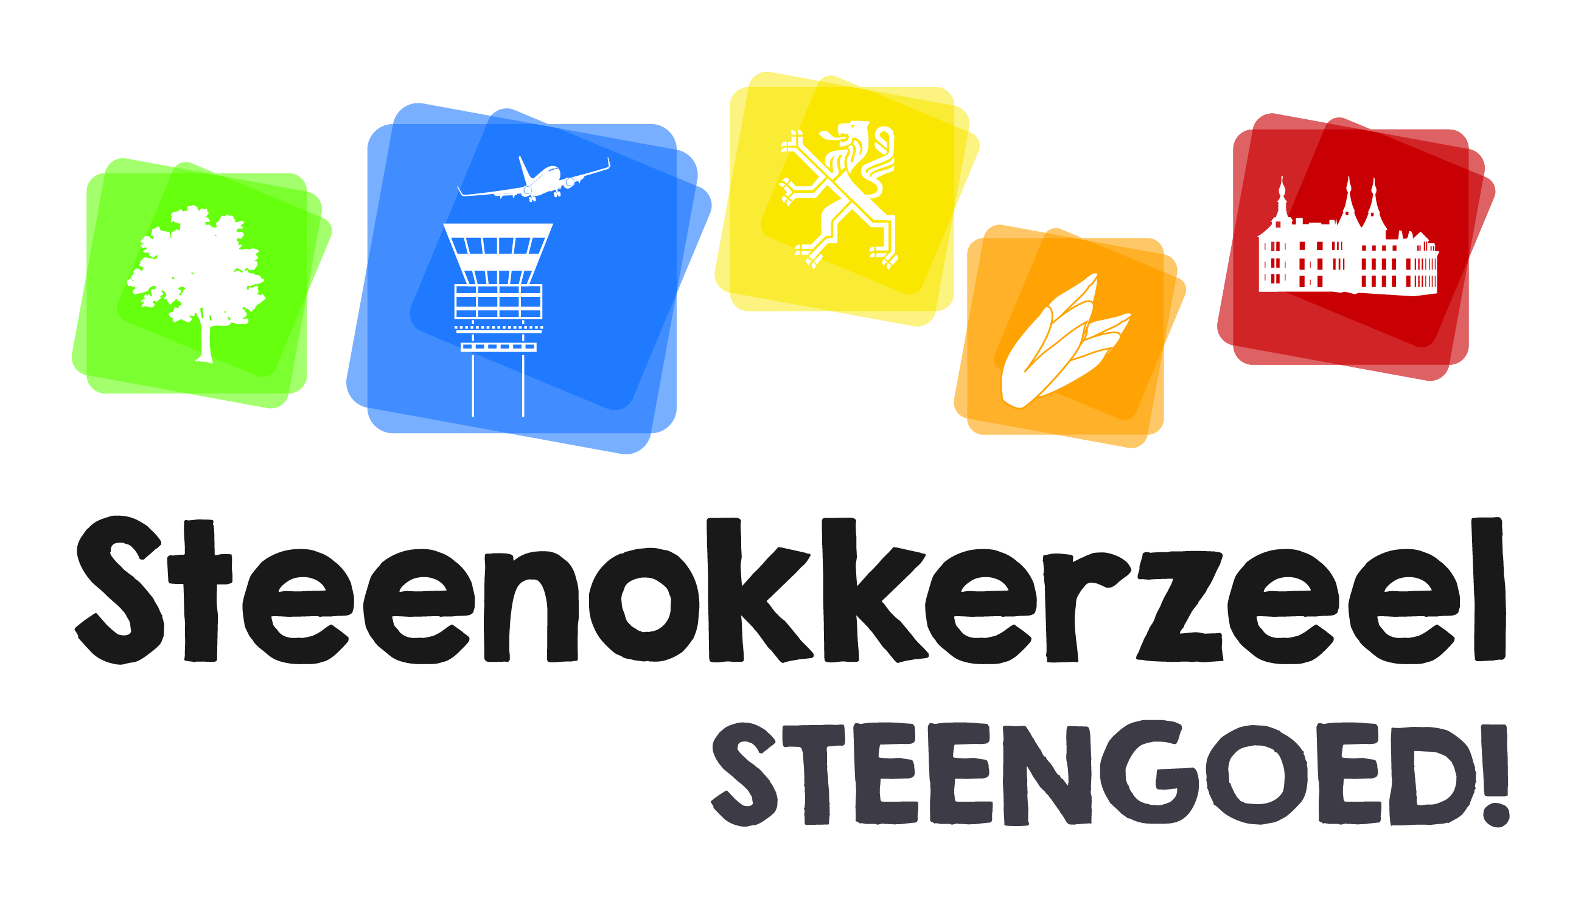
FUNCTIEKAART

Functie
Graadnaam: deskundige Cultuur en Erfgoed | Afdeling: Vrije Tijd
Functienaam: deskundige Cultuur en Erfgoed  Functiefamilie: deskundigen | Dienst: Cultuur  Subdienst:
Functionele loopbaan: B1-B3 | Code:

Doel van de afdeling
De afdeling Vrije Tijd stuurt, begeleidt en coördineert het gemeentelijk vrijetijds- en lokaal economisch beleid. De afdeling wil hiermee een optimale afstemming tussen diverse actoren in het brede vrijetijds- en lokaal ondernemersveld bekomen, alsook een integraal en kwalitatief vrijetijds- en lokaal economisch beleid in de gemeente stimuleren. De afdeling Vrije Tijd bestaat uit de diensten bibliotheek, cultuur, jeugd, sport en lokale economie en toerisme.
De dienst Cultuur vormt de kern van het cultuur- en erfgoeddgebeuren in Steenokkerzeel.
Deze dienst heeft als belangrijkste taken: het actief promoten van cultuur en erfgoed door sensibilisering en informatieverstrekking, de ondersteuning van de cultuurverenigingen en de cultuurraad, het opzetten van eigen acties, projecten, evenementen en andere initiatieven en het beheer van de vrijetijdsinfrastructuur.

Plaats in de organisatie
Werkt onder leiding van en rapporteert aan het afdelingshoofd Vrije Tijd.

Voor kennisname
Schrijf “voor kennisname”, vul datum en naam in en plaats uw handtekening
 | Personeelslid | Direct Leidinggevende
“Voor kennisname”
Datum
Handtekening
Naam

Kernresultaten
Strategisch beleid en budgetopvolging inzake cultuur en erfgoed
- Je werkt de strategische en operationele doelstellingen m.b.t. cultuur en erfgoed uit en toetst deze aan de missie en visie van de organisatie.
- Je vertaalt deze in concrete acties, projecten en evenementen op het terrein (bv. cultuurprogrammatie, tentoonstellingen, Openmonumentendag, Vlaanderen Zingt, …).
- Je communiceert en rapporteert over de resultaten van je werking (o.a. door het opmaken van heldere en goed onderbouwde (project)nota’s en collegebesluiten).
- Je evalueert de acties, projecten en evenementen en stuurt bij waar nodig.
- Je volgt nauwgezet je budgetten op en stuurt ook daar bij waar nodig.
- Je zoekt naar raakvlakken en mogelijke samenwerkingsverbanden binnen de afdeling en daarbuiten met zowel interne als externe stakeholders en partners.
- Je staat in nauw overleg met je bevoegde schepen(en) en werkt op een constructieve manier met hen samen bij de uitvoering van de meerjarenplanning.

Aanspreekpunt cultuur en erfgoed
- Je bent het eerste aanspreekpunt m.b.t. cultuur en erfgoed, zowel voor de burger en andere externen, als voor de interne diensten en collega’s.
- Je ondersteunt burgers en externe organisaties (verenigingen en particulieren) en informeert hen m.b.t. regelgeving, acties en initiatieven.
- Relevante wetgeving en regelgeving binnen het domein cultuur en erfgoed vertaal je naar duidelijke richtlijnen en communicatie en je verwijst door naar andere bevoegde diensten en instanties indien nodig.
- Je bouwt samenwerkingsverbanden en netwerken uit rond het thema cultuur en erfgoed (Cultuurraad, lokale verenigingen en particulieren, provincie Vlaams-Brabant, Avanza, Cultuur Noordrand, Cult…).

Opzetten van projecten en organiseren van evenementen en andere acties m.b.t. de domeinen cultuur en erfgoed
- Je ontwikkelt en coördineert (nieuwe) evenementen, activiteiten en initiatieven die cultuur en erfgoed promoten zoals bv. tentoonstellingen i.s.m. lokale curatoren en kunstenaars, Vlaanderen Zingt, Openmonumentendag, …
- Je rolt relevante initiatieven uit van externe partners (o.a. Cultuur Noordrand) op gemeentelijk niveau (bv. Atelier in Beeld, …).
- Je evalueert al deze initiatieven, in samenspraak met de interne en externe partners, en stuurt bij daar waar nodig en opportuun.
- Je ondersteunt en begeleidt initiatieven van derden binnen de mate van het mogelijke en de relevantie voor de eigen werking.
- Je bent verantwoordelijk voor de financiële opvolging en het budgetbeheer van deze projecten, evenementen en andere acties.
Ondersteunen Cultuurraad en Vaste Commissie van het Autonoom Gemeentebedrijf
- Je roept de Cultuurraad en de Vaste Commissie van het Autonoom Gemeentebedrijf samen en stelt, samen met de voorzitter, de agenda op.
- Je woont de vergaderingen bij en maakt het verslag hiervan op.
- Je ondersteunt de initiatieven die vanuit de cultuurraad worden opgezet en geïnitieerd.
- Je rapporteert de verslagen van de cultuurraad aan het college van burgemeester en schepenen en bezorgt de adviezen die vanuit de adviesraad worden geformuleerd.

Ondersteuning van de cultuurverenigingen
- Je bent het eerste aanspreekpunt voor onze cultuurverenigingen en ondersteunt/helpt hen in de mate van het mogelijke met hun vragen.
- Je informeert hen over relevante lokale en bovenlokale regelgeving, verplichtingen en opportuniteiten.
- Je communiceert over acties en evenementen van de gemeente en roept op tot samenwerken, daar waar nodig en/of mogelijk.
- Je staat in voor de afhandeling van de jaarlijkse werkingssubsidies: verwerken van de aanvragen om deze te vertalen naar een correcte verdeling op basis van de geldende subsidiereglementen.

Cultuur- en schoolprogrammatie
- Je stelt de cultuurprogrammatie van de gemeente samen en zorgt hierbij voor een mooi en gevarieerd aanbod waarbij zoveel mogelijk doelgroepen worden aangesproken.
- Je staat ook in voor de schoolprogrammatie en zorgt voor een culturele voorstelling voor alle leerlingen uit de lagere scholen in de gemeente.
- Je staat hierbij in voor alle communicatie, afspraken en overeenkomsten met de externe productiehuizen, boekingskantoren en theatergezelschappen
- Je zorgt voor een kwalitatieve ondersteuning van alle voorstellingen (o.a. communicatie, reservatie van de zalen, voorzien van catering, ticketcontrole, technische ondersteuning in samenwerking met een externe firma en de toezichters(s) van dienst).

Communicatie
- Je staat in voor een vlot contact met de burger en andere derden en handelt telefonische en schriftelijke contacten af op een efficiënte en professionele manier.
- Je communiceert helder en duidelijk over alle acties en initiatieven op al onze (social) mediakanalen door o.a. het schrijven van artikels voor den Beiaard en persberichten en het plaatsen van berichten op onze website, Facebook, Instagram en de gemeentelijke app.
- Je houdt de website en andere kanalen up to date.
- Je neemt actief en participatief deel aan netwerkmomenten binnen de sector.
- Je zorgt voor een degelijke verslaggeving van de gemaakte afspraken op interne en externe overlegmomenten.
- Je onderhoudt adresbestanden en andere databases i.f.v. een efficiënte communicatie m.b.t. onze eigen acties en andere opdrachten.
- Je werkt mee aan een optimale interne communicatie binnen de afdeling, alsook aan een vlotte samenwerking met andere interne diensten en collega’s.
- Je zorgt voor een constructieve communicatie met de bevoegde schepen(en) en het college van burgemeester en schepenen.
- Je neemt actief deel aan intern overleg (zoals o.a. het teamoverleg en de opvolgings- en feedbackgesprekken).
- Je onderhoudt een constructieve relatie met het afdelingshoofd en rapporteert correct en open over je lopende projecten en dagdagelijkse werking.

Beheer, toezicht en onderhoud cultuurinfrastructuur
- Je bent medeverantwoordelijk voor het beheer, de exploitatie, het toezicht en het onderhoud van de gemeentelijke cultuurinfrastructuur (GC De Corren en GC De Camme).
- Je werkt hierbij nauw samen met de deskundige sport en de administratieve medewerker verantwoordelijk voor de reservaties, facturatie en communicatie met de gebruikers en de toezichters.
- Je houdt toezicht op het optimaal onderhoud en gebruik van de cultuurinfrastructuur en de werking van de technische installaties (in samenwerking met de dienst openbare werken).
- Je zorgt voor een kwalitatieve dienstverlening en streeft steeds naar een goed evenwicht tussen de noden en verwachtingen van de gebruikers enerzijds en de faciliteiten van de verschillende infrastructuur en de mogelijkheden van het eigen personeel anderzijds. Hierbij durf je bij te sturen daar waar noodzakelijk en/of mogelijk (bv. tarieven, afspraken met gebruikers, …).

Coaching personeel
- Je stuurt, samen met de deskundige sport, de toezichters aan en zorgt, in nauwe samenwerking met hen, voor een optimale dienstverlening.
- Je organiseert teamoverleg om de interne samenwerking te versterken.
- Je organiseert op regelmatige individuele feedbackgesprekken om hun functioneren te bespreken (bekrachtigen van goede eigenschappen en formuleren van verbeteracties m.b.t. hun werkpunten).
- Je onderhoudt ook tussentijds een goede relatie met de toezichters en coacht en stuurt hen bij wanneer noodzakelijk.

Verruimende bepaling: op vraag van de direct leidinggevende verricht de medewerker ondersteunende taken van de eigen dienst of van andere diensten.

Functieprofiel

De definities en gradaties van de technische en gedragscompetenties worden ter beschikking gesteld in de competentiegids. Per competentie worden 3 gradaties onderscheiden. Een hogere gradatie impliceert steeds dat de lagere gradatie ook is verworven.

Technische competenties
 |  | Gradatie
Cluster | Competentie | elementair | voldoende | grondig
Management en beleid | Communicatiemanagement | X
Management en beleid | Financieel management | X
Management en beleid | Strategisch management | X
PC-Vaardigheden | Algemene PC-vaardigheden | X | X
PC-Vaardigheden | PIM (Personal Information Manager) (Outlook) | X | X
PC-Vaardigheden | Presentaties (PowerPoint) | X | X
PC-Vaardigheden | Rekenbladen (Excel) | X
PC-Vaardigheden | Software eigen aan de functie | X | X
PC-Vaardigheden | Tekstverwerking (Word) | X | X
Werking en werkmiddelen | Mondelinge communicatie | X | X
Werking en werkmiddelen | Procedures en procesbeheer | X | X
Werking en werkmiddelen | Projectmatig werken | X | X
Werking en werkmiddelen | Schriftelijke communicatie | X | X
Werking en werkmiddelen | Werking van de organisatie | X | X
Werking en werkmiddelen | Werkmiddelen en werkmethoden | X | X
Wetgeving en regelgeving | Wetgeving en regelgeving m.b.t. de functie | X | X | X
Wetgeving en regelgeving | Wetgeving en regelgeving m.b.t. de organisatie | X | X

Gedragscompetenties
 |  | Gradatie
Cluster | Competentie | gradatie 1 | gradatie 2 | gradatie 3
Beheersmatige vaardigheden | Plannen en organiseren | X | X
 | Aansturen | X
 | Resultaatgerichtheid | X | X
Informatieverwerkend gedrag | Analytisch denken | X | X
Informatieverwerkend gedrag | Visieontwikkeling | X | X
Interactief gedrag | Netwerken | X | X
Interactief gedrag | Teamwerk en samenwerken | X | X | X
Persoonsgebonden gedrag | Flexibiliteit | X | X
Persoonsgebonden gedrag | Kwaliteit en nauwgezetheid | X | X
Persoonsgebonden gedrag | Leerbereidheid | X | X | X
Persoonsgebonden gedrag | Veranderingsbereidheid | X | X
Probleemoplossend gedrag | Klantgerichtheid | X | X
 | Initiatief | X | X
Waardegebonden gedrag | Integriteit | X | X
Waardegebonden gedrag | Organisatieverbondenheid | X | X

